**现代操作系统应用开发实验报告**

**学号：** 13331388 **班级 ：** 教务五班

**姓名：**  庄梓嘉 **实验名称：**COCOS2D-X-HelloWorld

1. **参考资料**

课程PDF：1_cocos2d-x家族简介.pdf、week9.pdf、

课外网站：http://www.cocos2d-x.org/

二、**实验步骤**

* 1. 阅读2015homework8.pdf、week8图片和视频捕获及处理.pdf、
  2. 根据PDF文档配置COCOS2D-X环境；
  3. 根据PDF文档查看HelloWorld编写过程具体步骤，更改文本内容及图片。

**三、实验结果截图**

Hello World界面

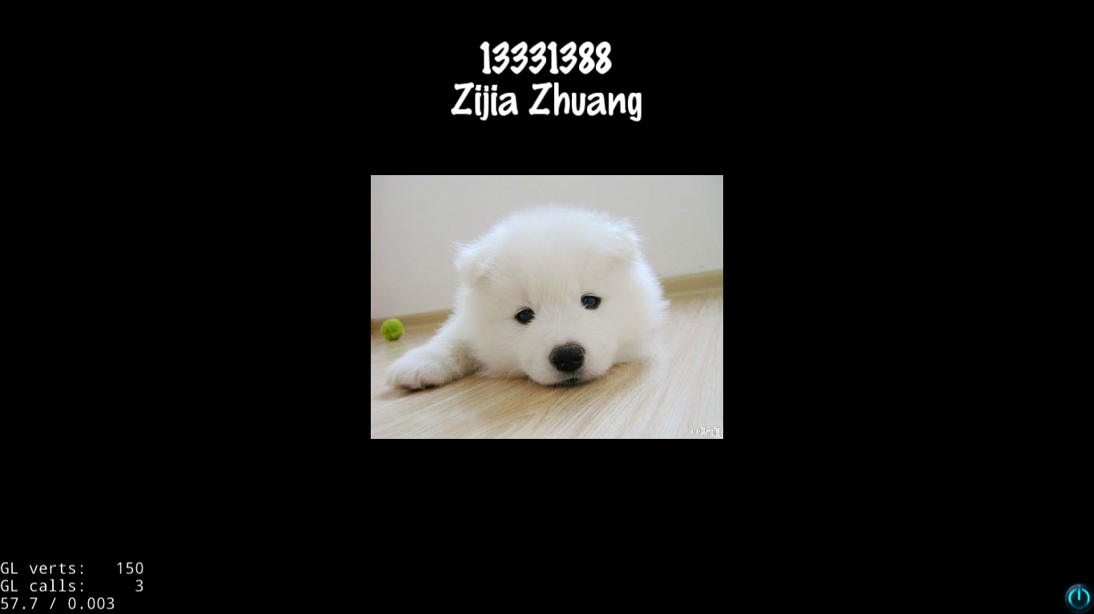

**四、实验过程遇到的问题**

Python之前有安装所以问题不大，然后COCOS2D-X配置过程中，将

设置cpptest.windows为启动项之后没有生成解决方案，导致后面运行HelloWorld过程并没有出现相应效果。所以删除了项目重新弄了一次。

**五、思考与总结**

刚接触到COCOS2D-X，还不是很了解其具体特色及编写流程，不过弄了HelloWorld之后知道一点点皮毛，所以希望后面学习中慢慢掌握和熟悉这一方面内容。